Молекулярный докинг и фармакофорный анализ
[2H, 3H]оксепиноаллоколхициноидов как потенциальных ингибиторов колхицинового сайта тубулина
Малеев А.А., Бухвалова С.Ю., Федоров А.Ю., Игнатов С.К.
Аспирант, 3 год аспирантуры
Национальный исследовательский Нижегородский государственный университет им. Н.И. Лобачевского, Нижний Новгород, Россия
E–mail: maleev.alexandr@yandex.ru
αβ-Тубулин – димерный белок, из макромолекул которого путем полимеризации образуются микротрубочки митотического веретена клетки. Лиганды колхицинового сайта тубулина являются ингибиторами митоза клетки.
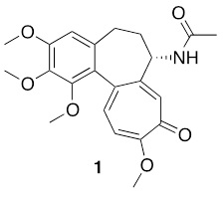
Рис. 1. Колхицин

Колхицин 1[1] является первым соединением, для которого было обнаружено свойство связывания с колхициновым сайтом тубулина. Из-за высокой неспецифической токсичности колхицин не может быть применен в противоопухолевой терапии. Поэтому актуальной задачей является поиск и прогнозирование биологической активности молекул, аналогичных колхицину.
Колхициновый сайт тубулина содержит 7 фармакофорных центров: 3 акцептора водородных связей (А1, А2 и А3), 1 донор водородных связей (D1), 2 гидрофобных центра (Н1 и Н2), и 1 планарная группа R1 (рис. 2). Эти центры находятся в двух плоскостях, находящимся под углом 45⁰ [2, 3].
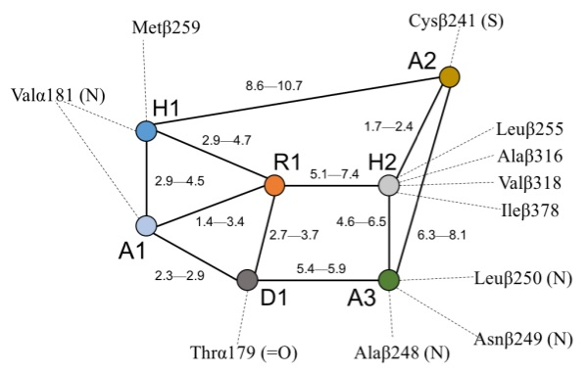
Рис. 2. Фармакофорные центры
колхицинового сайта тубулина.
Нами произведен молекулярный докинг, а также фармакофорный анализ для выборки из 90 [2H, 3H]оксепиноаллоколхициноидов 2-91 (рис. 3) методом молекулярного докинга (R = Ph, 4-MeC₆H₄, 4-NO₂C₆H₄, α-Naphthyl, α-Thiophenyl, α-Pyridyl, Bn, Pr, (CH₂)₄Cl; X = CO₂Me, C(O)Me; Nu = OMe, OEt, OiPr, OBu, OPh). Установлено, что 16 из этих молекул соответствуют фармакофорной группе A2-H1-H2-D1-R1, для молекул которой обнаружена цитотоксичность, сравнимая с цитотоксичностью колхицина[4].
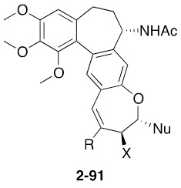
Рис. 3. Соединения 2-91

Литература
1. Pelletier, P. J., Caventou, J. B. // Ann. Chim. Phys. 1820, №14, р. 69.
2. Nguyen, T. L., McGrath, C., Hermone, A. R., Burnett, J. C. et al. // Journal of Medicinal Chemistry. 2005, №48(19), р. 6107-6116.
3. Zefirova, O. N., Diikov, A. G., Zyk, N. V., Zefirov, N. S. // Russ. Chem. Bull., Int.Ed. 2007, №56(4), р. 680-688.
4. De Martino, G., La Regina, G. et al. // J. Med. Chem. 2004, №47, р. 6120-6123.

